学生指导手册
登录：
通过网址http://chtc.co.cnki.net/进入登陆页面，选择学生角色，账号为学号。在用户设置位置进行个人信息维护，设置电子签名。（首次登陆必须得在电脑端，首次登陆直接输入自己手机号即可！）
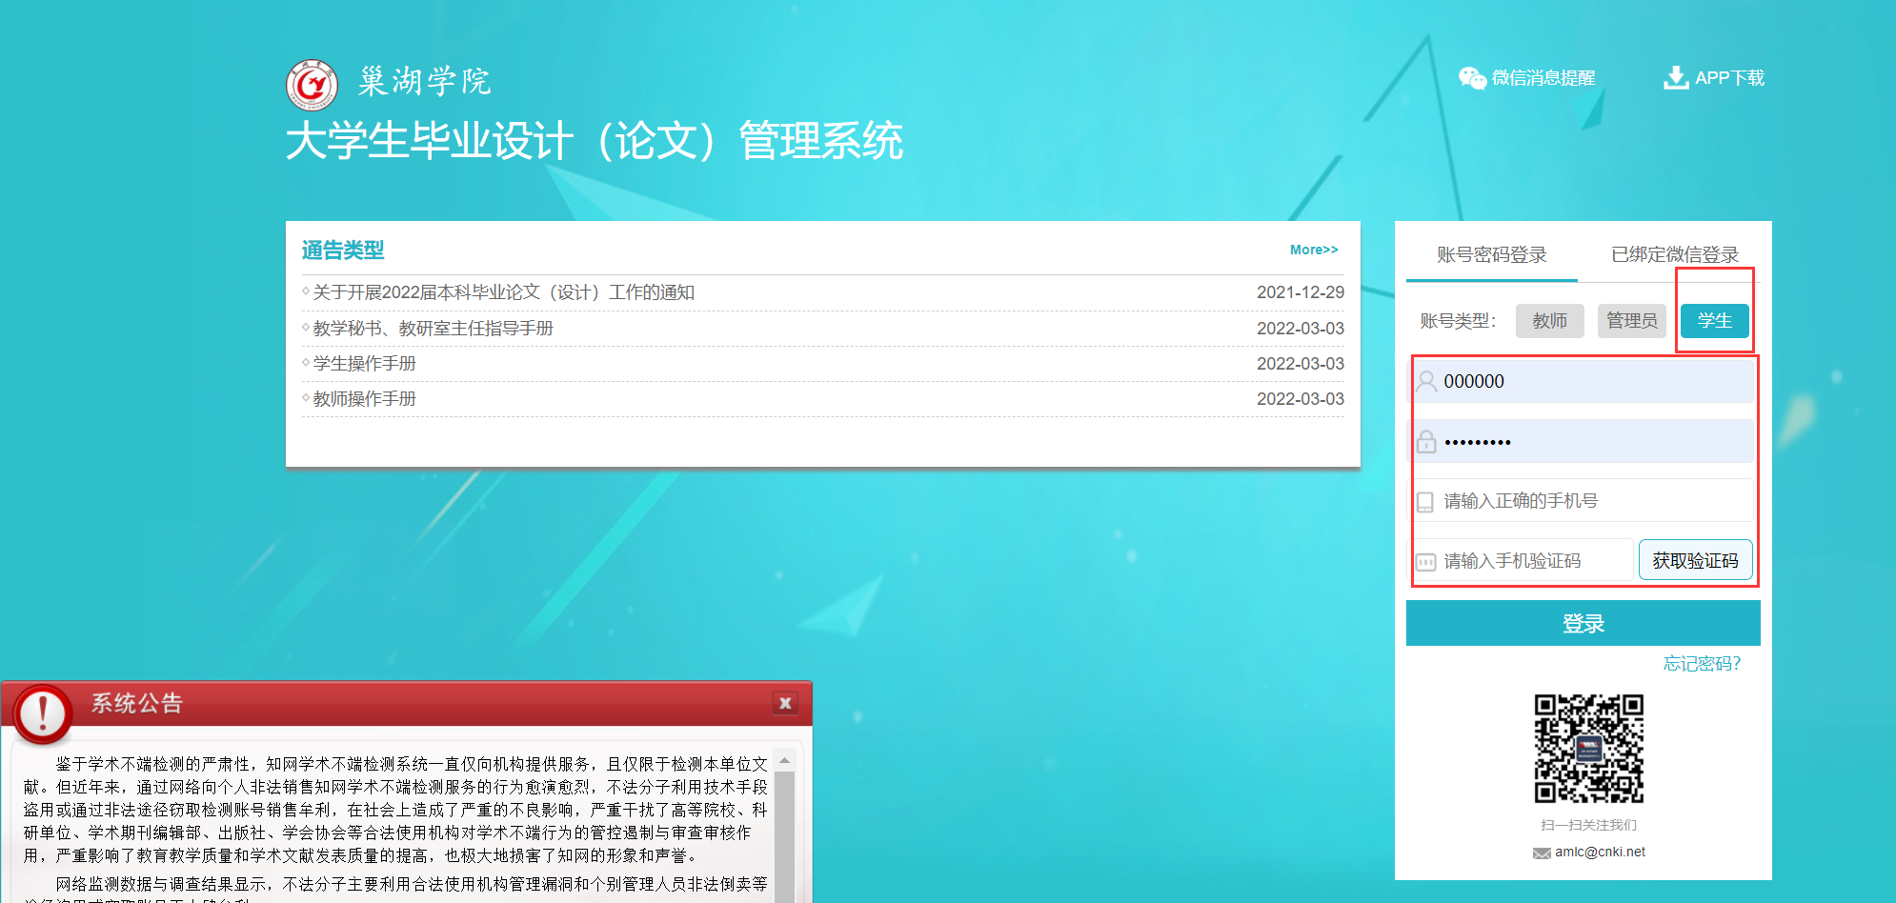
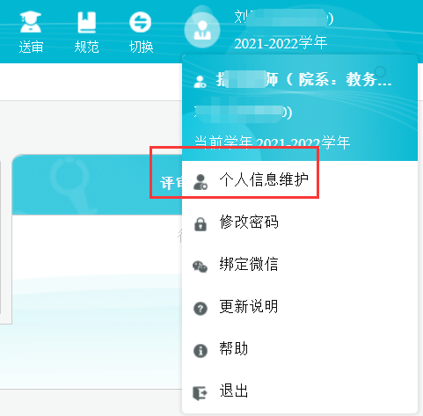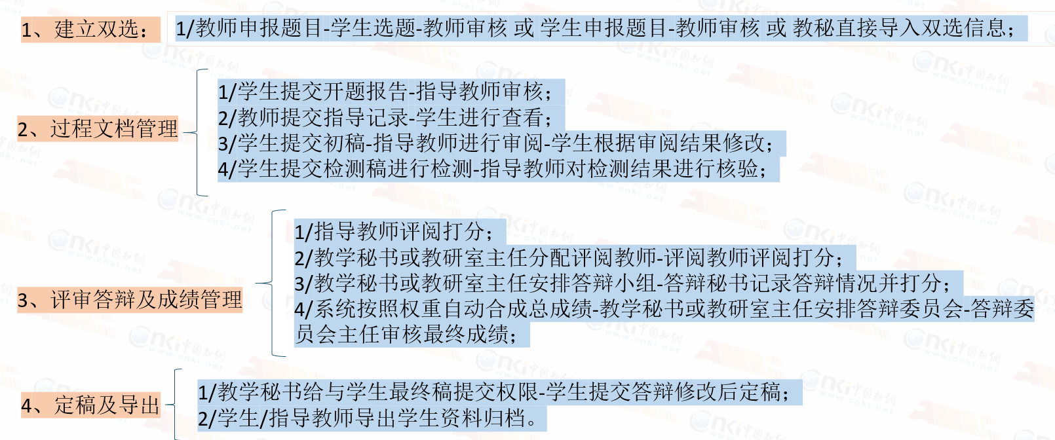
- 建立双选阶段（三种方式）
方式1、学生申报题目
学生申报题目，指导教师审核通过前可以自行修改，指导教师审核通过后若需修改需指导教师给与修改权限。
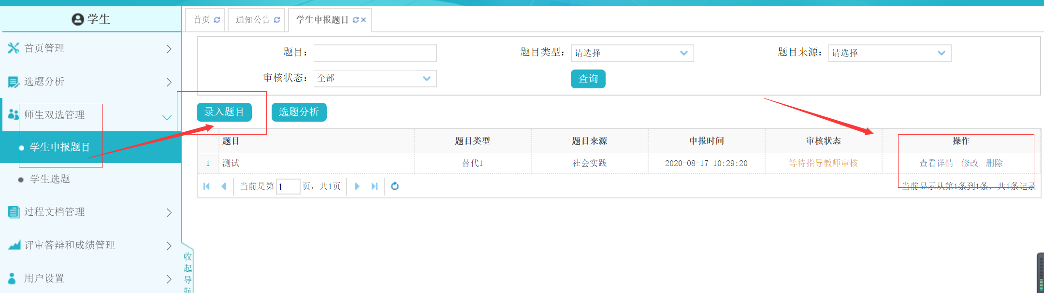
方式2、教师申报题目-学生选题
修改题目时联系指导教师，指导教师修改即可。
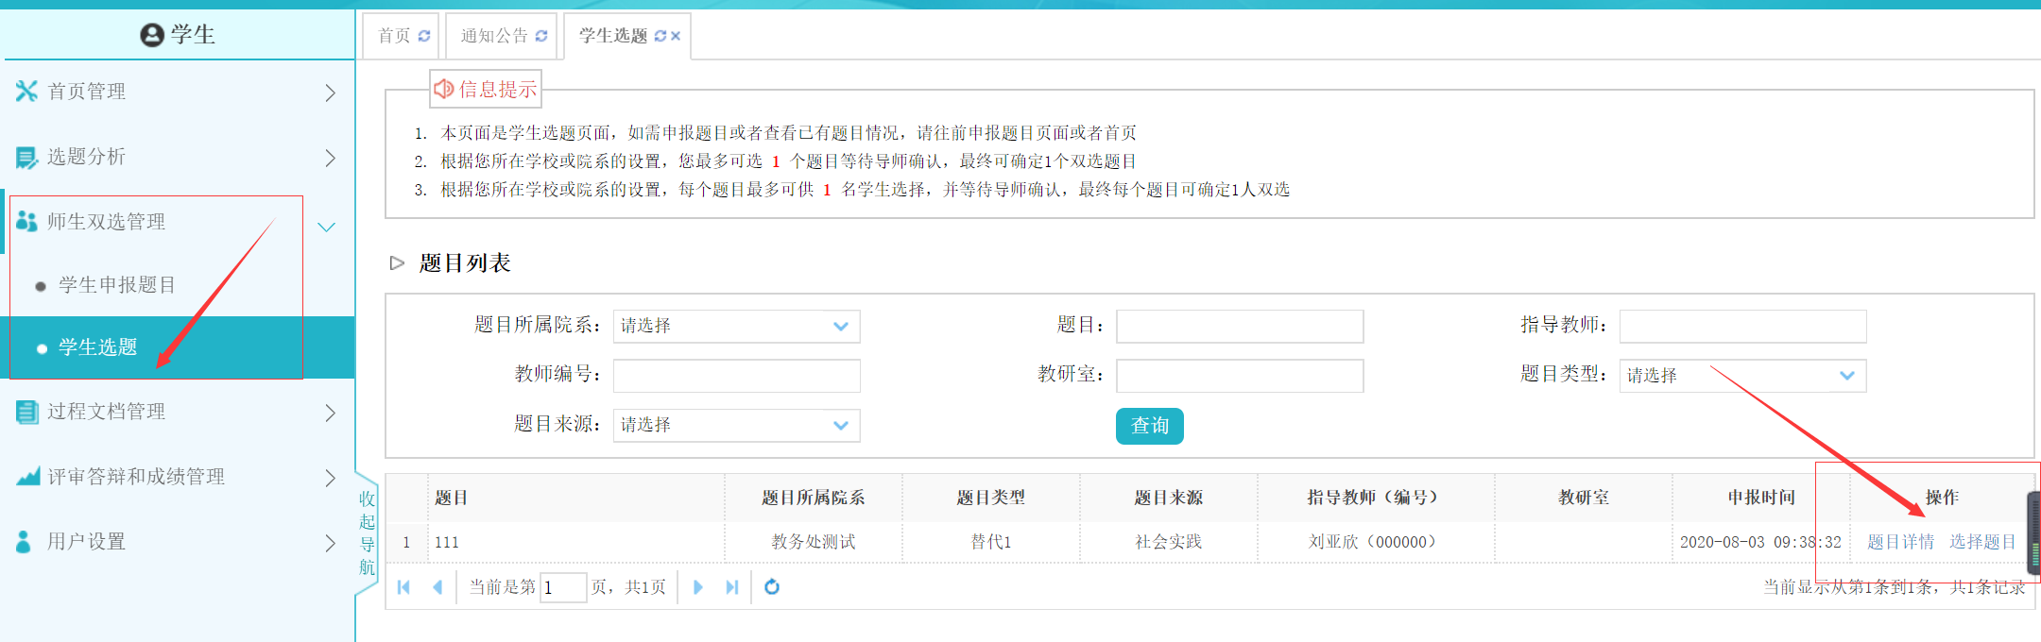
方式3、教学秘书直接导入双选信息，无需师生进行双选
- 过程文档阶段
- 提交开题报告
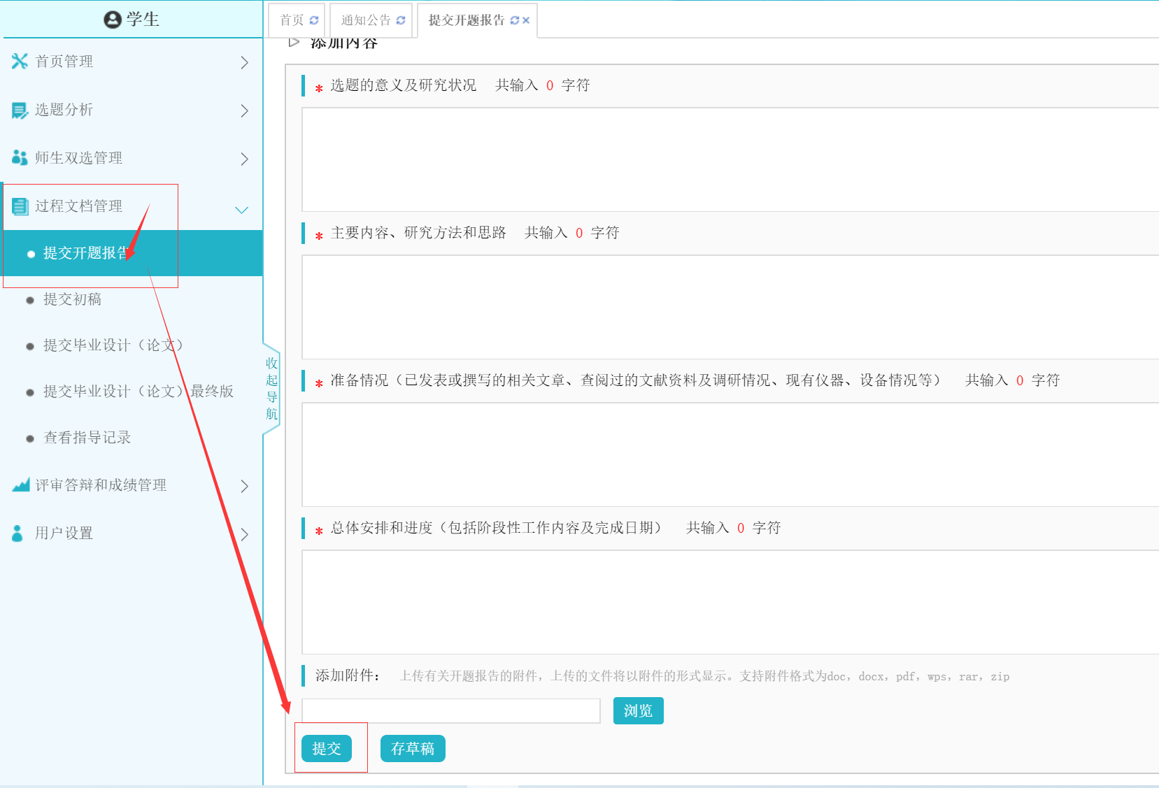
- 提交初稿、检测稿、最终稿
初稿：初稿不进行检测，初稿支持多次上传。
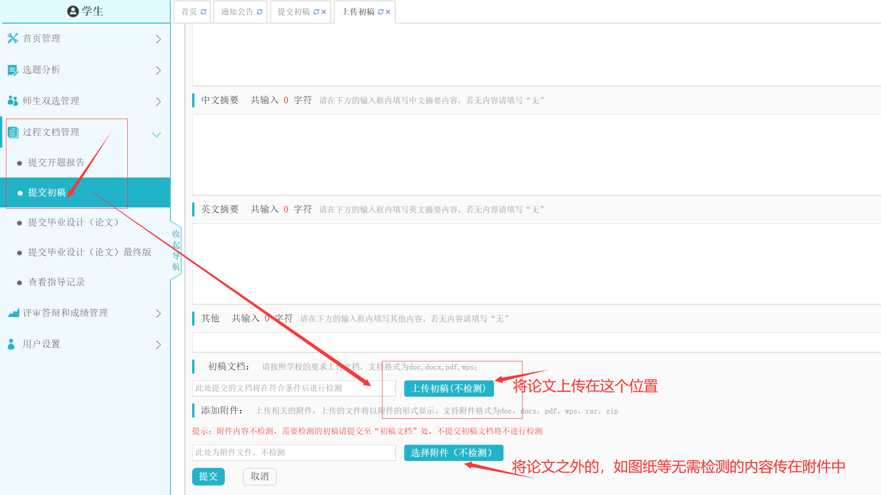
检测稿：检测稿进行检测
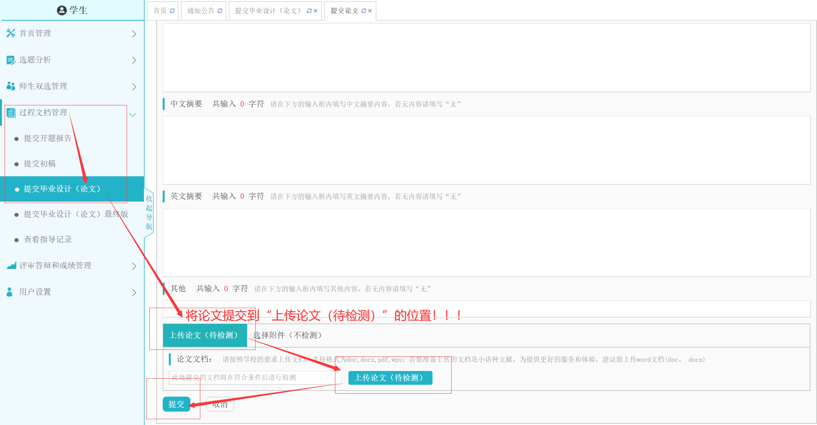
- 评审答辩及成绩管理阶段
查看自己所在答辩组，答辩后查看成绩。
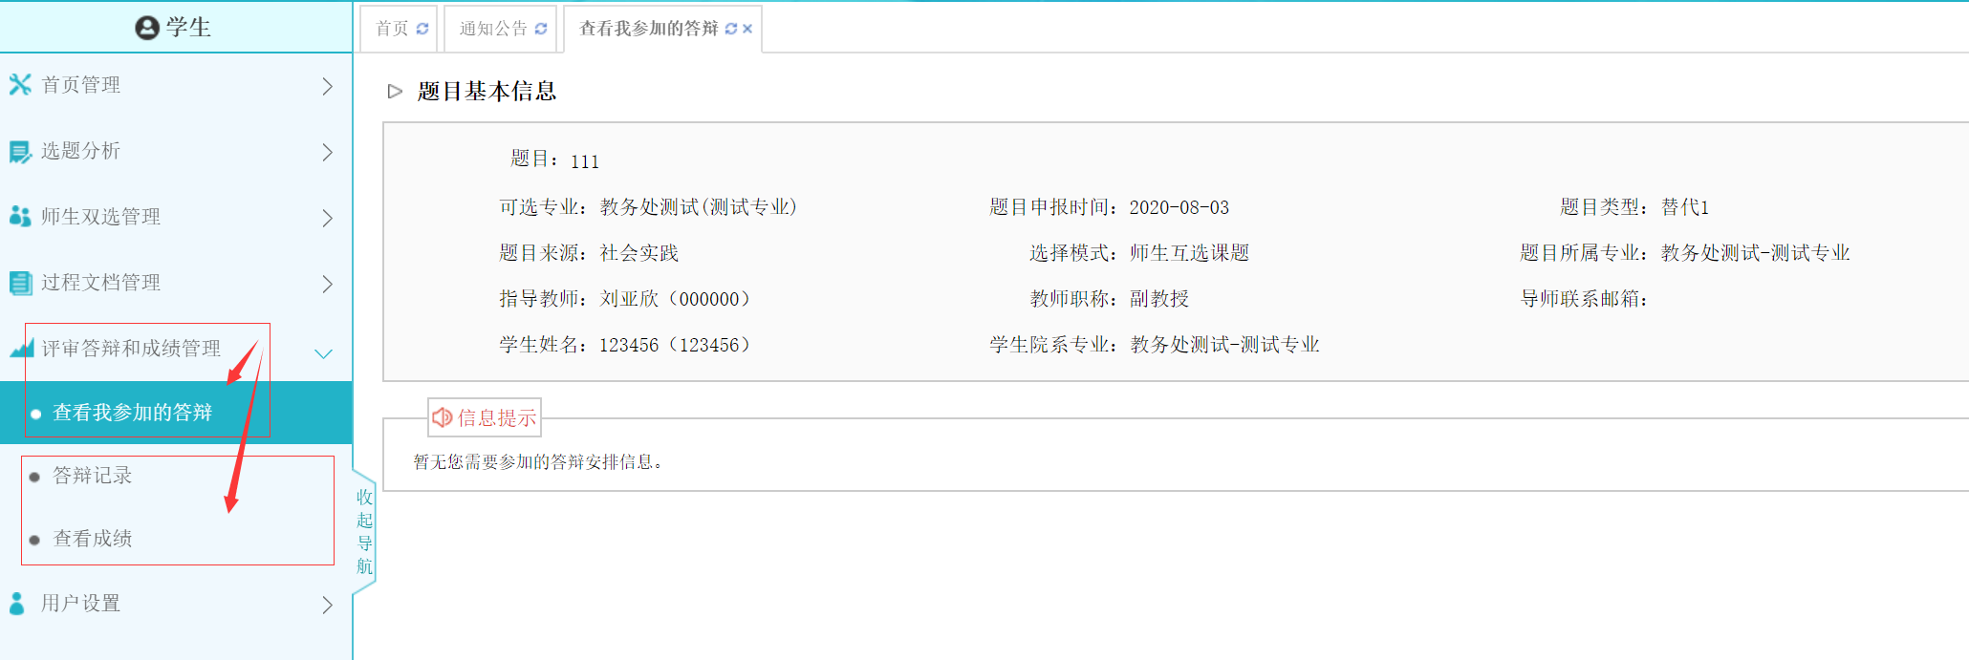
- 定稿及导出阶段
答辩后上传论文最终稿（定稿）
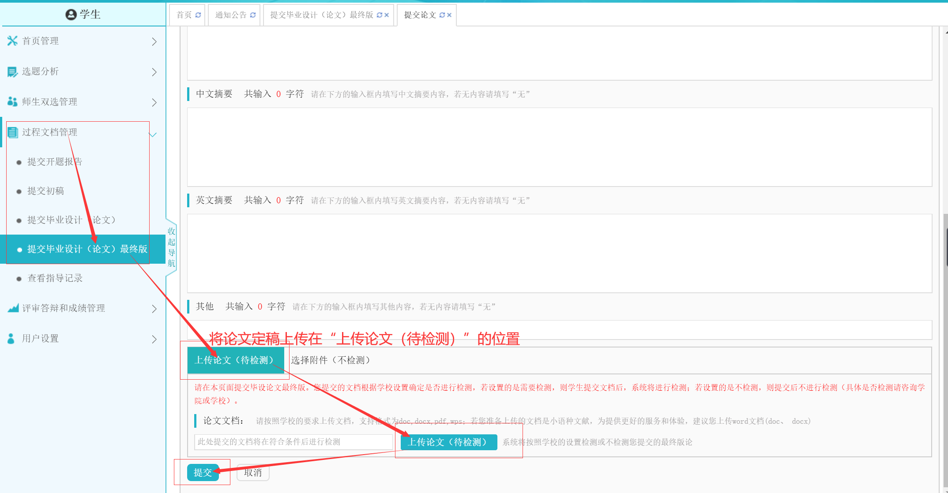
在登录首页进行文件导出存档
